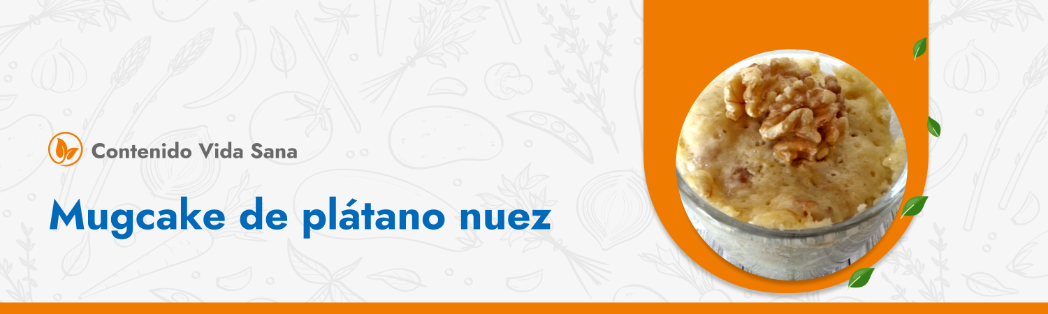

**Ingredientes**

* 1 huevo
* ½ plátano molido
* 3 nueces trituradas
* 6 cdtas de avena molina
* ½ cdta polvos de hornear

**Preparación**

1. En 1 taza poner el huevo y batir con tenedor hasta que este espumoso.
2. Agregar el plátano, nueces, avena y polvos de hornear
3. Mezclar hasta que este unificado.
4. Llevar al microondas durante 90 a 120 segundos

